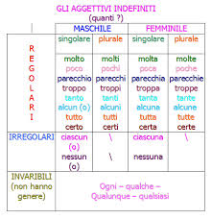
Scrivi sul quaderno 5 frasi con aggettivi indefiniti e leggi tante volte la tabella.

Video e giochi on line per ripasso dei testi di italiano e matematica

https://www.tes.com/lessons/NtocuNvQqtulNg/edit

